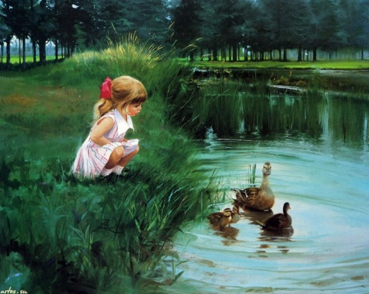
«Меры безопасности на воде в детских оздоровительных лагерях»
В период пребывания детей в летних оздоровительных лагерях, лечебных и других учреждениях, расположенных на берегах водоемов, а также при проведении экскурсий и туристических походов по воде и вблизи водных объектов необходимо соблюдать следующее:
- При открытии оздоровительных лагерей и при проведении экскурсий и походов систематически проводить с детьми разъяснительную работу об их поведении на воде и соблюдении мер осторожности.
- Руководителям, педагогам, медработникам не допускать детей к водоемам без присмотра со стороны взрослых.
- Купание проводить организованно: в присутствии педагога, медработника и лиц, умеющих плавать и оказывать помощь терпящим бедствие на воде.
- Купание детей производить группами не более 10 человек в огражденных местах с глубиною не более 0,7 м, продолжительностью 10 минут. Дно места купания должно быть очищено от посторонних предметов или иметь обрешетку. Для купания детей старшего возраста отводятся места с глубиною не более 1,2 метра. За купающимися должно вестись непрерывное наблюдение.

- Во время купания запретить впрыгивание детей в воду и ныряние с перил ограждения или с берега. Решительно пресекать шалости детей на воде.
- В местах, специально оборудованных для купания детей, иметь спасательные средства: спасательные круги из расчета один круг на 5 человек купающихся, шест, спасательную веревку и лодку, оборудованную спасательным кругом и веревкой (конец Александрова).
- При проведении купания детей во время походов, прогулок и экскурсий в летнее время выбирается тихое, неглубокое место с пологим и чистым от коряг, водорослей и ила дном. Границы места купания обозначаются буйками, обструганными и связанными между собой жердями. Купание проводится только под контролем взрослых при соблюдении всех мер предосторожности. Обследование места купания проводится взрослыми, умеющими плавать и нырять.
- Там, где имеются лодки (весельные и моторные), катание детей на воде проводить только под руководством взрослых. К управлению моторными лодками допускать лиц, имеющих права управления мотолодками. Каждая лодка имеет определенную пассажировместимость, поэтому необходимо строго следить, чтобы лодки не перегружались против установленных норм и были укомплектованы спасательными жилетами по количеству пассажиров.
- Во время купания и катания детей на лодках должен дежурить спасательный пост в составе 3-х человек, обученных

приемам спасения и пользования спасательными средствами. Спасательные посты организуются и выставляются организациями, в чьем ведении находятся пионерские лагеря. Спасательный пост оборудуется лодкой, 2-мя спасательными кругами и концом Александрова.
- Во время купания и катания детей на лодках должен дежурить медработник для оказания первой медпомощи.
- Перед отбоем выделять патруль для обхода берегов водоема в зоне расположения лагеря.
Работники оздоровительных лагерей!
Помните, что соблюдение мер безопасности при купании и катании детей на лапках исключает несчастные случаи с ними на воде!

Жизнь и здоровье детей в руках родителей!
Единый федеральный телефон доверия для детей, подростков и их родителей:
8-800-2000-122
Телефон работает в круглосуточном режиме.
Бесплатно с любого телефона.
Детский телефон доверия в ХМАО–Югре
(служба экстренной психологической помощи) с единым номером «112»
Комиссия по делам несовершеннолетних и защите их прав
Белоярского района

Наш адрес: г. Белоярский,
ХМАО - Югра, Тюменская область, Центральная ул., д. 16
Тел. (34670) 6-21-56; 6-21-57

16+
Комиссия по делам несовершеннолетних и защите их прав Белоярского района
Счастливое детство - безопасное

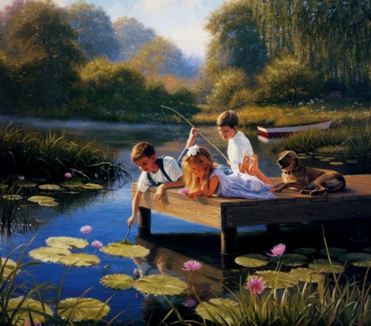
«Меры безопасности на воде в детских оздоровительных лагерях»
Памятка для педагогов и работников
оздоровительных лагерей
по предупреждению чрезвычайных
происшествий с детьми и подростками
По материалам Березовского инспекторского отделения ФКУ Центр ГИМС МЧС России по ХМАО-Югре
г. Белоярский
2018

